Промежуточная аттестация
учащихся 1 класса по литературному чтению за 2022-2023 учебный год

Цель проведения работы: определить уровень освоения учащимися содержания предметного курса литературное чтение в соответствии с требованиями Федерального государственного образовательного стандарта, способности использовать приобретенные читательские навыки.

Задания составлены в соответствии с изученными темами и с учетом требований ФГОС к знаниям и умениям учащихся 1 классов.
Форма проведения: тестирование
На выполнение заданий отводится 40 минут.
Критерии оценивания

90-70% - В (высокий уровень)
70-80% - С (средний уровень)
50-69% - НС (ниже среднего)
Менее 50% - Н (низкий)

Примечание: * Задания на проверку УУД.

1 вариант
Прочитай текст
Кораблик
Пошли гулять на речку Лягушонок, Цыплёнок, Мышонок, Муравей и Жучок.
- Давайте купаться! – сказал Лягушонок и прыгнул в воду.
- Мы не умеем плавать, - сказали Цыплёнок, Мышонок, Муравей и Жучок.
Лягушонок стал смеяться над ними. Обиделись друзья. Решили построить кораблик. Цыплёнок принёс листочек. Мышонок – ореховую скорлупку. Муравей соломинку притащил. А Жучок - верёвочку. И пошла работа. Построили кораблик!
Сели на него и поплыли.

Прочитай вопросы. Выбери правильный ответ.
1. Что это за текст?
а) рассказ б) стихотворение в) сказка
2.Куда пошли гулять Лягушонок, Цыплёнок, Мышонок, Муравей и Жучок?
а) в лес б) на речку в) в парк

3. Что предложил друзьям Лягушонок?
а) купаться б) загорать в) построить корабль

4.Почему не стали купаться Цыплёнок, Мышонок, Муравей и Жучок?
а) было холодно б) не умели плавать в) не хотели

5. Почему друзья обиделись?
а) лягушонок смеялся над ними б) лягушонок ускакал от них
в) лягушонок обманул их

6. Сколько друзей пошло гулять на речку?
а) три б) четыре в) пять с) шесть

7. Кто из друзей умел плавать
а) Мышонок б) Лягушонок с) Жучок д) Муравей е) Цыплёнок

Ответь на вопросы письменно, пользуясь текстом

8*. Что решили друзья? Решили________________________________________

9*. Напиши, что принёс каждый из героев для постройки?
Цыплёнок принёс___________________________________.
Мышонок –_________________________________________.
Муравей________________________________ притащил.
А Жучок - ________________________________.

10*. Подумай, в каком порядке надо расположить картинки, чтобы было понятно, как развиваются события в сказке? Отметь их цифрами 1, 2, 3.
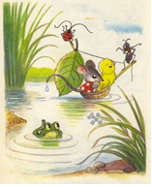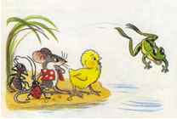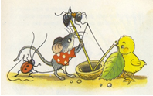

2 вариант

Прочитай текст
У нас под крыльцом живут ежи. По вечерам вся семья выходит гулять. Взрослые ежи роют землю маленькими лапами. Они достают корешки и едят. Маленькие ежата в это время играют, резвятся.
Однажды к старому ежу подбежала собака. Ёж свернулся в клубок и замер. Собака осторожно покатила ежа к пруду. Ёж плюхнулся в воду и поплыл. Я прогнал собаку.
На следующую весну остался под крыльцом один старый ёжик. Куда девались остальные? Они переселились в другое место. Старый ёж не захотел покинуть мой дом.

Прочитай вопросы. Выбери правильный ответ.

1. Что это за текст?
а) рассказ б) стихотворение в) сказка

2. Где живут ежи?
а) в комнате б) под крыльцом в) в лесу

3. Что достают взрослые ежи из-под земли?
а) листья б) жучков в) корешки

4. Какая картинка соответствует содержанию текста? Отметь галочкой.
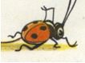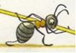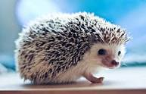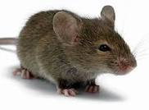

5.Кто покатил ежа к пруду?
а) лисица б) собака в) кошка

6.Как ёжик спасся от своего врага?
а) убежал в лес б) уплыл в) залез в норку

7. Сколько ежей осталось жить под крыльцом?
а) один б) два в) вся семья

Ответь на вопросы письменно, пользуясь текстом.

8*. Чем копают землю взрослые ежи? Взрослые ежи ______________________________________

9*. Что делают маленькие ежата? Маленькие ежата______________________________________

10*. Куда девались остальные ежи? Они ________________________________________________

